Ejecución ejercicio clase 12

Introducción a la informática.

**Comando df:**

significa Disk Filesystem se usa para chequear el espacio en el disco.

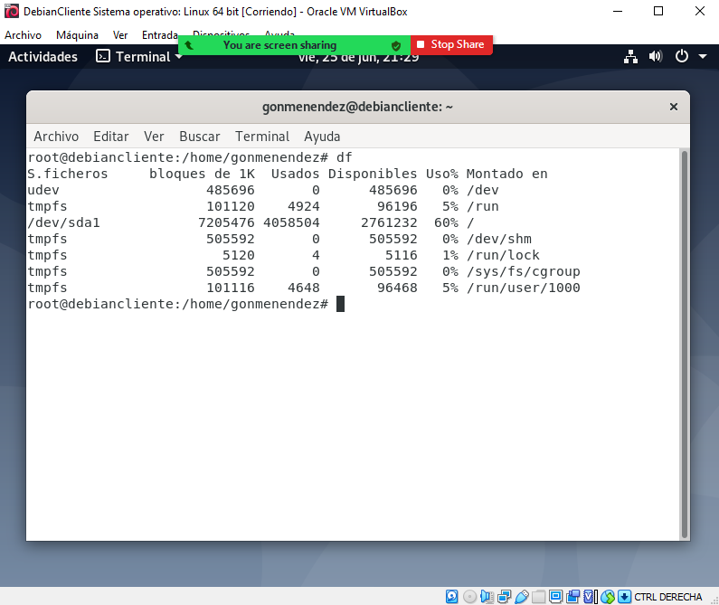

**Comando Top:**

Nos permite observar el consumo de nuestro sistema operativo como servidor donde podemos identificar el estado actual de los recursos, número de usuarios conectados por SSH, número de días que lleva encendido sin reiniciarse el equipo, etc.

**Comando Apt-get update:**

actualiza la lista de paquetes disponibles y sus versiones, pero no instala o actualiza ningún paquete.

**Comando Apt-get install cowsay:**

Nos permite realizar la instalación del programa cowsay el cual es un programa que genera el dibujo de una vaca en código ASCII con un mensaje.​ Además puede generar dibujos de otros animales y personajes,

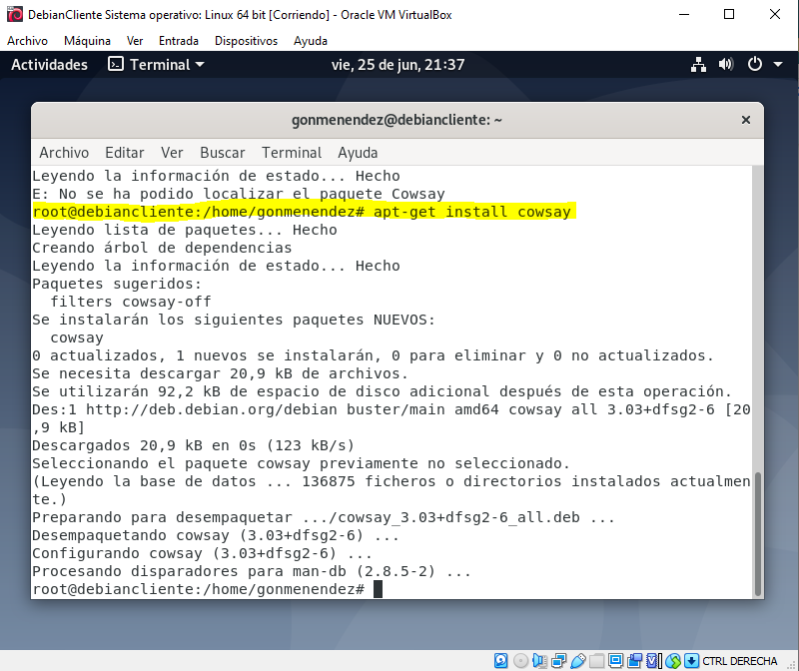

**Comando Cowsay “Hola mundo”:**

Este comando nos permite ejecutar el programa instalado anteriormente.

